

*Лайфхаки*

*дл для развития воображения у детей.*

Очень важно помогать своему ребенку-дошкольнику развивать воображение. Достигая четырех лет, он «перешагивает» порог неосознанного творческого мышления, и начинает действовать и думать более осознанно и логически.

Психологи Агентства Международного развития приводят много способов и игр для развития ребенка. Мы выбрали для вас самые простые интересные. Первый.**Упражнение «Придумай на букву…»** Вы даете задание ребенку придумать слова на любую букву, из предметов в данной комнате. Чем больше – тем лучше.

Второй. **Упражнение «Кто это?».** Простая и увлекательная тренировка воображения. Посмотрите на любого прохожего и придумайте с ребенком, кто это, как его зовут, есть ли у него дети и собака, кем он работает и т.д. Как можно подробнее. Воображение — основа творческого развития ребенка. Придумывайте вместе с малышом, без всяких ограничений. Третье.**«Дорисуй».** Старая игра из нашего детства. Берете лист бумаги. Один участник отворачивается, второй рисует начало – линии, фигуры. И загибает часть листа так, чтобы второму оказался виден только конец рисунка – черточки и части фигур. Второй дорисовывает продолжение, пока первый отвернулся. И так же загибает. Так продолжается, пока лист не кончится. А потом вы вместе разворачиваете и пытаетесь объяснить, что же это такое.Четвертое.**«Оживший рисунок».** Представьте, будто у вашего ребенка дар – все его рисунки оживают. Что он нарисует? Это упражнение дает очень хороший толчок развитию воображения вашего дошкольника. Пятое.**«Три краски».** Предложите ребенку самому выбрать три цвета красок, которые подходят друг другу. И заполнить ими весь лист бумаги. А потом придумать картине несколько названий. По результатам проведенных исследований Федерального Агентства по образованию в детских садах и группах дошкольного развития, всего 20% детей придумывают по 3 названия и больше. Шестое. **«Противоположности».** Вы даете ребенку 2 одинаковых картинки любого персонажа. И предлагаете дорисовать их так, чтобы один герой стал злым, а другой добрым. Седьмое.**«Дорисуй фигуру».** В этой игре вы предлагаете ребенку дорисовать образы из простых геометрических фигур  — треугольника, круга, квадрата. Рисовать можно и внутри, и снаружи предмета.

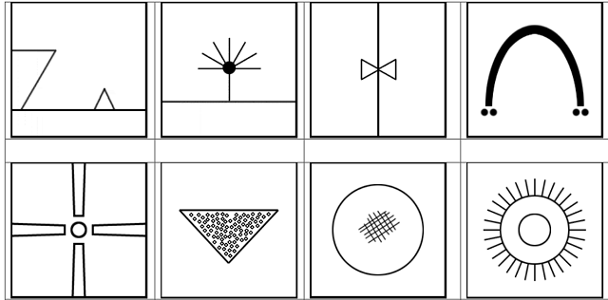

Восьмое.**«Друдлы»(drооdles).** Это картинки, напоминающие каракули. Однако в них авторы изначально закладывают вариации для интерпретации. Ребенок должен придумать как можно больше вариации, что это такое.

Девятое. **«Пантомимы».** Игра, в которой ведущий вытягивает бумажку с загаданным словом. И должен молча изобразить его так, чтобы другие догадались, о чем речь. Первый, кто отгадал – становится на роль ведущего.

Это развивает театральные навыки детей. Федеральное агентство по образованию отмечает высокие показатели творческого развития детей в результате игр с театральной направленностью. Десятое**. Упражнение из серии «Триз».**Очень популярный метод развития творческого воображения. Включите музыку, завяжите ребенку глаза. Дайте лист бумаги и карандаш и попросите его рисовать все, что приходит ему в голову. Потом, когда вместе будете рассматривать, что получилось, раскрасьте разными красками фигуры, которые понравятся.